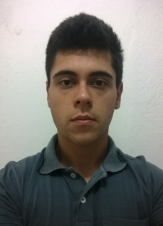Allan Menezes Moreira

Brasileiro, solteiro, 21 anos

Rua Felisberto de Andrade, número 386

Charqueadas - Rio Grande do Sul – RS

Carteira Nacional de Habilitação: B ( Automóvel)

Telefone: (51) 9883-7273 / (51) 9714-9728

E-mail: allanmenezess@outlook.com

Objetivo

“Colaborar em um ambiente de trabalho onde possa colocar em pratica meus conhecimentos em favor da instituição na qual viso integrar, focando sempre o beneficio e o crescimento da organização e o crescimento profissional”.

Formação

* Técnico Eletromecânica, CNEC, Inicio 22/02/2016, Término Dezembro 2017.
* Técnico em Química, Assis Chateaubriand, 2012 não Concluído.
* Ensino Médio, Assis Chateaubriand, Conclusão em 2011.
* Secretariado, Telemarketing, Contabilidade, Departamento pessoal, EasyComp, Conclusão em 2010
* Informática (Windows, Word, Excel, Power Point e Internet), Sindicato dos Metalúrgicos, Conclusão em 2008.

Experiência Profissional

* **2014 – 2015 - Fábrica de Esquadrias e Móveis E.M.Ribeiro Cia & Ltda.**

Cargo: Estagiário

* **2015 – 2016 Construção Civil**

Cargo: Auxiliar

* **2009 – Atualmente – Pinturas em geral**